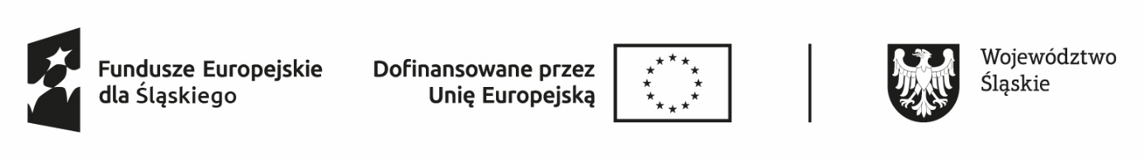Załącznik nr 1 do Formularza rekrutacyjnego - ankieta potrzeb dla osób niepełnosprawnych
Celem niniejszej ankiety jest poznanie rzeczywistych potrzeb osób niepełnosprawnych oraz ułatwienie udziału we wsparciu oferowanym w ramach projektu pt.: „Groszek” w działaniu dla dzieci przedszkolnych
Ankieta przeznaczona jest dla osób z niepełnosprawnościami - kandydujących do udziału w projekcie
- Jakie problemy/bariery wynikające z posiadanej niepełnosprawności dostrzega Pan/Pani w związku ze udziałem dziecka w projekcie? Odpowiedź proszę wpisać poniżej.

- Jakie są potrzeby kandydata/kandydatki wynikające z posiadanej niepełnosprawności, których spełnienie mogłoby ułatwić udział w zajęciach oferowanych w ramach niniejszego projektu? Wpisz TAK przy wybranych odpowiedziach (można wskazać więcej niż jedną).
- sale szkoleniowe dostosowane do potrzeb osób z niepełnosprawnościami ruchowymi (podjazd/winda, sala zlokalizowana na parterze)
- materiały szkoleniowe w wersji elektronicznej
- materiały szkoleniowe z dużą czcionką
- zapewnienie asystenta współpracującego z osobami z niepełnosprawnościami oraz uwzględniającego ich potrzeby podczas zajęć
- tłumacz migowy
- korzystanie z pętli indukcyjnej
- nie posiadam potrzeb wynikających z posiadanej niepełnosprawności, których spełnienie mogłoby ułatwić mi udział w zajęciach oferowanych w ramach niniejszego projektu
- inne (proszę wpisać jakie):

wpisz datę i miejscowość
złóż czytelny podpis rodzica/ opiekuna

